**REDOKS REAKCIJE :**

Rjavenje železa

Kuhanje na plin

Izgorevanje hrane v telesu

Reakcijo, pri kateri se izmenjujejo elektroni, imenujemo reakcija oksidacije in redukcije

ali redoks reakcija.

Oddajanje elektronov imenujemo oksidacija, sprejemanje elektronov pa redukcija.

Elektroni prehajajo od reducenta na oksidant.

Snovi, ki elektrone oddajajo so reducenti. Ce elektrone odda, se mu oksidacijsko

število poveca.

Reducenti druge reducirajo, sebe oksidirajo.

Snovi, ki elektrone sprejemajo so oksidanti. Ce elektrone sprejme, se mu oksidacijsko

število zmanjša.

Oksidanti druge oksidirajo, sebe reducirajo.

Nekatere kovine v kislinah reagirajo tako, da nastane

vodik:

ZnZn + H2SO4 ..

ZnSO4 H2H2SO4 ZnSO4 + H2

Kovine iz raztopin soli izpodrivajo druge kovine:

Zn + CuSO4 . Cu + ZnSO4 (pobakrenje)

Vir: Braud M. in Reiss M; Learning Science outside the classroom (2004)

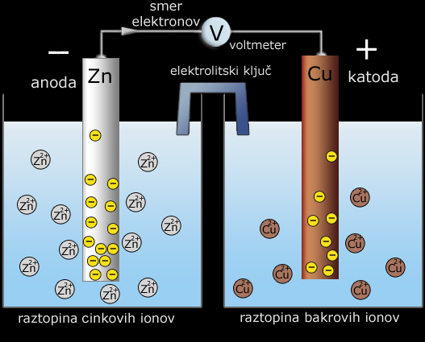

**GALVANSKI CLENI**

Energija redoks reakcije se sprošca v obliki

elektricne energije. (Redoks vrsta)

Zn . Zn2+ + 2e

Cu2+ + 2e-. Cu

Danielov galvanski clen (Vir: Kemija za gimnazije 1, DZS, 2000)

**elektroliza**

**ELEKTROLIZA**

je redoks reakcija, ki potece pod vplivom

elektricnega toka.

Na anodi (+) poteka oksidacija, na katodi (-)

redukcija.

Primeri: pridobivanje kovin (npr Al)

bakrenje, kromiranje ….

**Urejanje enacb redoks reakcij**

1. Napišemo reaktante in produkte

2. Dolocimo oksidacijska števila vsem

atomom in ugotovimo, katerim atomom

se spremeni oksidacijsko število

3. Število sprejetih in oddanih elektronov

mora biti enako

mora biti enako

4. Preštejemo še vse ostale atome na levi

in desni strani enacbe.